跨境电子商务专业简介

一、专业基本情况
跨境电子商务专业是我校为适应跨境电商行业的快速发展、为满足社会各行业、各领域对跨境电商人才的需求、结合产教融合需求开设的新专业，主要培养掌握计算机信息技术、电子商务、国际贸易、互联网营销以及现代物流的理论、知识和实践技能，具有利用互联网开展国际贸易、国际商务活动和利用计算机信息技术、现代物流方法改善企业管理、提高企业管理水平及能力的创新型复合型电子商务高级技能型、应用型专门人才。

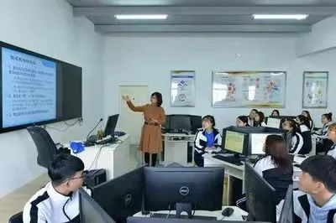

二、专业优势
跨境电子商务专业教学团队现有专任教师15名，其中教授2名，副教授8名，团队中获得博士学位1名，所有教师均具有硕士及以上学位，“双师型”教师占比达80%以上。本专业结合安徽省高职院校技能大赛要求建成了融eBay、速卖通、亚马逊等跨境平台一体的跨境多平台综合运营系统，建成完整的1+x专业培训系统；建成多个跨境电子商务专业校内外实习实训基地，全面提高学生的实践能力。同时，为了满足学生的足学生实习实训需要。

三、职业资格证书、职业技能等级证书
（证书类别、名称以国家人社部门或行业协会规定为准）

电子商务师职业资格证书
报关员职业资格证书
经济师职业资格证书

四、职业岗位面向
跨境电子商务专业毕业生的职业面向以跨境电商企业为核心，兼顾海关、报关行、跨境物流及电子商务类机关、事业单位，从事服务、销售、策划与管理等工作。


五、毕业生就业
跨境电子商务行业发展迅猛，专业人才需求缺口大，本专业毕业生就业前景良好，就业区域主要为长三角区域的中心城市，毕业生也可以通过“专升本”考试进入本科院校继续深造，往届该专业相关专业毕业生参加专升本考试录取率均高于全省同类院校。

